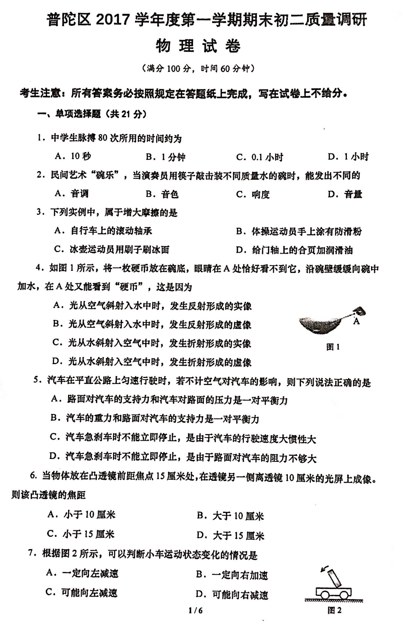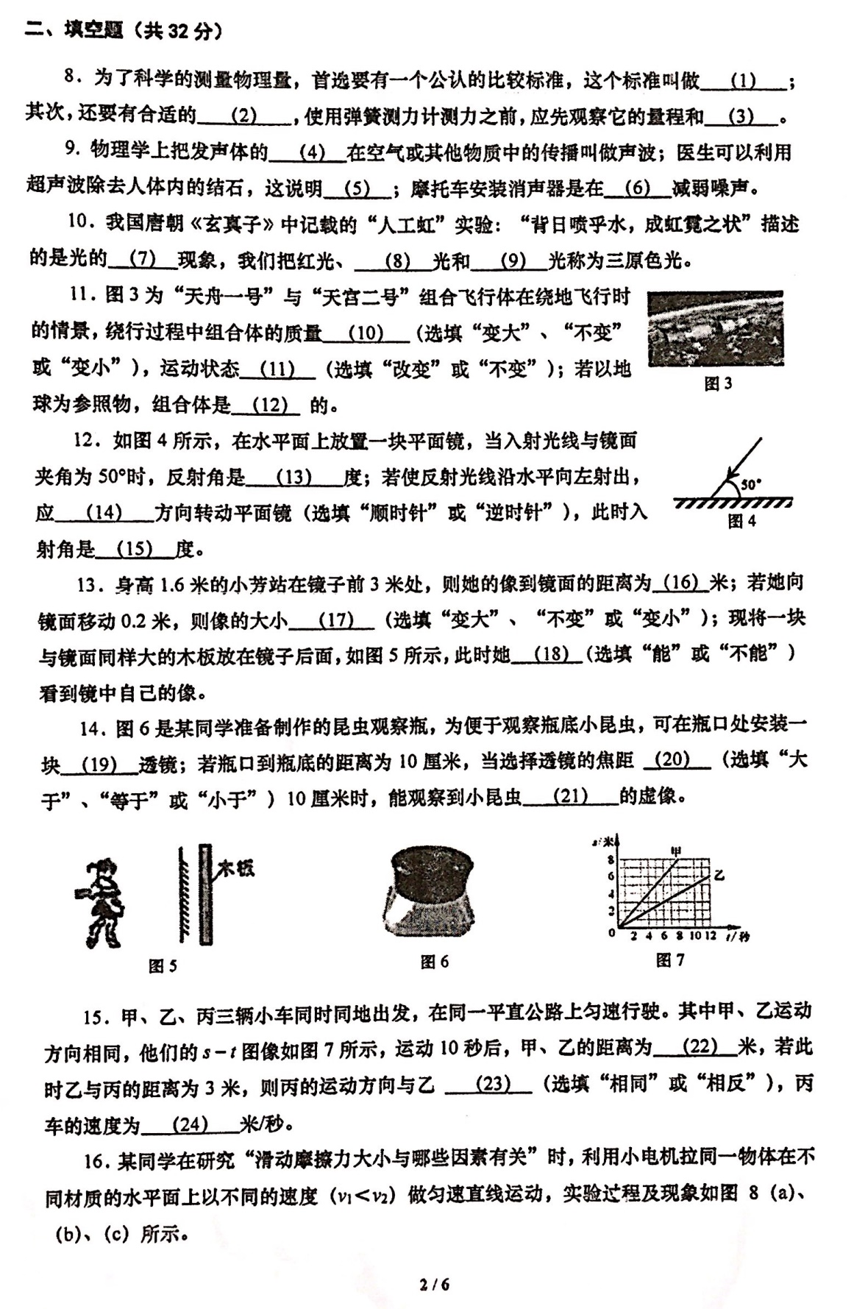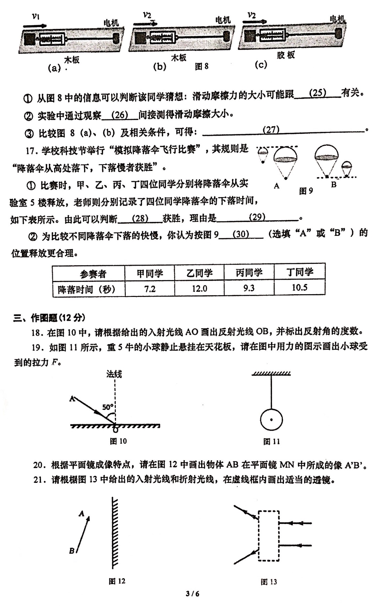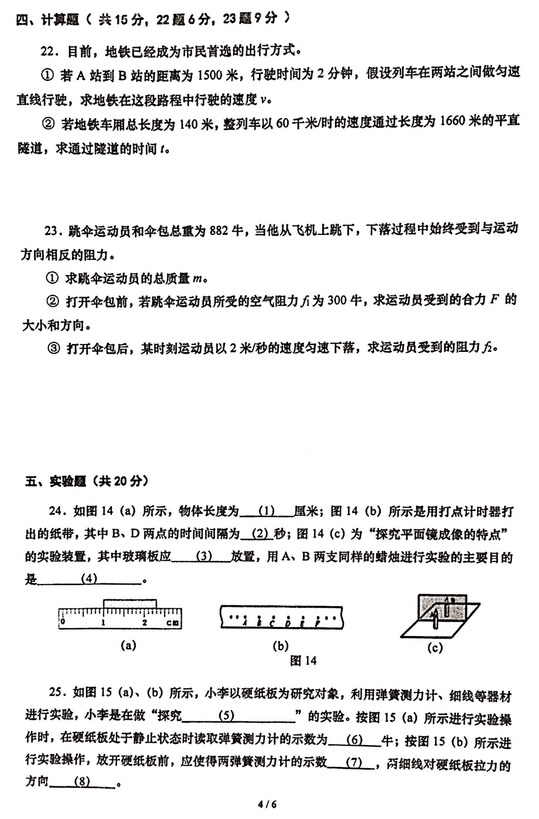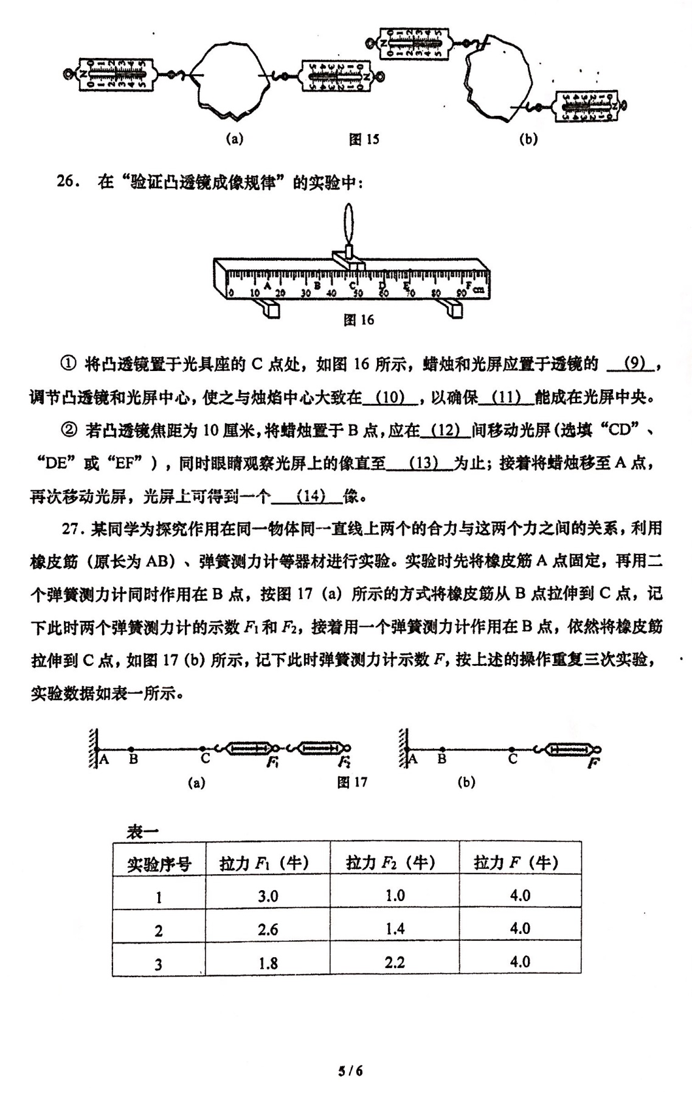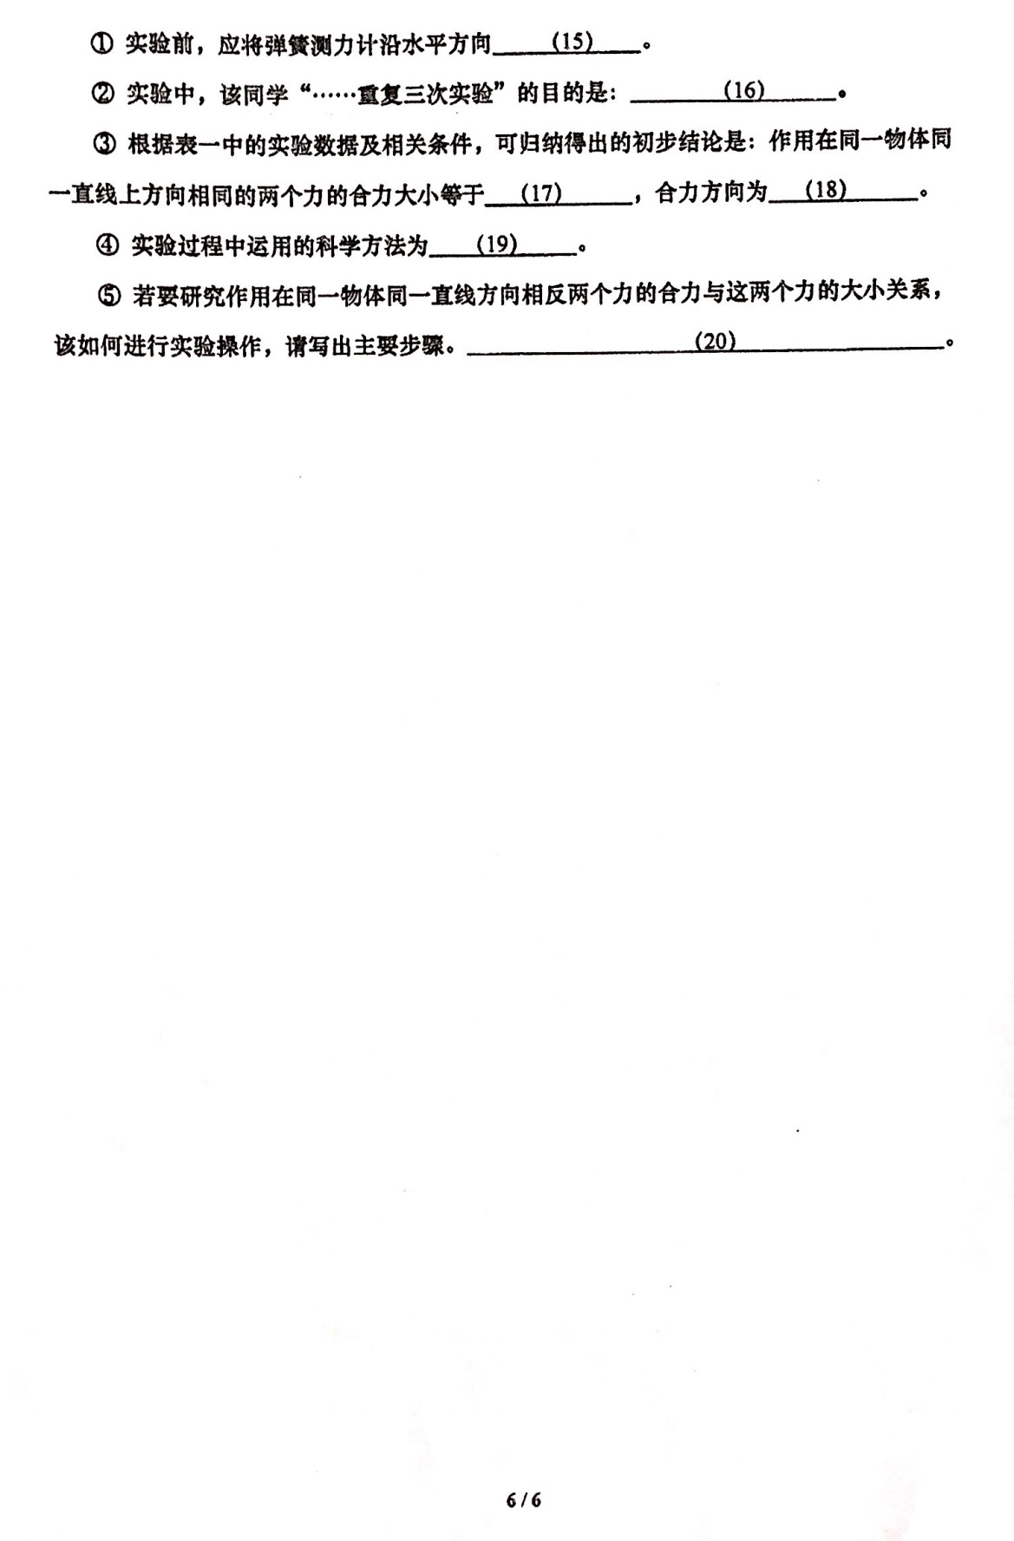

**2017学年度第一学期普陀区初二质量调研**

**物理试卷**



**（参考答案）**



|  |  |  |
| --- | --- | --- |
| **一、选择题[来源:学|科|网]**  **（共21分）** | 1.B 2.A 3.B 4.D  5.B 6.A 7.C | |
| **二、填空题**  **（共32分，16（25）（27）空为2分，其他均为每空1分）** | 8. 单位。 测量工具。 最小分度值。  9． 振动。 声波能传递能量。 噪声源。  10．色散。 绿。 蓝。  11．不变。 改变。 运动。  12．40。 逆时针。 65。  13．3。 不变。 能。[来源:Zxxk.Com]  14．凸。 大于。 正立放大。  15．5。 相同。 0.2或0.8。  16. ① 运动速度和接触面材料性质。（写出有点得1分，只要有错不得分）  ② 弹簧测力计示数。  ③ 同一物体在相同接触面上匀速滑动时，物体受到的滑动摩檫力大小  与物体运动的速度大小无关。（回答合理均得分）  17. ① 乙同学。 通过相同路程，所用时间越长，物体运动越慢。  ② B | |
| **三、作图题**  **（共12分）** | 【18、19题均为3分，20题4分，21题2分】  18. 反射光线OB、反射角、反射角的大小各1分  19．作用点、大小、方向各1分。  20．像和物的连线与镜面相等且垂直、正立等大、虚像和字母A’B’各1分  21．凹透镜2分，填错不得分。 | |
|  | 22．*v*＝*s*/*t*  ＝1500米/120秒  ＝12.5米/秒  *t*＝（*l*＋*s*）/*v*1  ＝（0.14千米＋1.66千米）/60千米/时  ＝0.03小时（或1.8分钟、108秒） | 1分  1分  1分  1分  1分  1分 |
| **四、计算题**  **（共15分）** | 23．① *m*＝*G*/g  ＝882牛/9.8牛/千克  ＝90千克  ② *F*＝*G*―*f*1  ＝882牛―300牛  ＝582 牛  合力的方向为竖直向下  ③ 因为运动员是匀速下落  *f*2＝*G*  ＝882牛 | 1分  1分  1分[来源:Zxxk.Com]  1分  1分  1分  1分  1分  1分 |
| **五、实验题**  **（共20分）** | 24．1.3。 0.04。 竖直。 为了比较像和物的大小是否相等。  25．二力平衡条件。 2.4。 相同。 相反。  26．两侧。 同一高度。 像。 EF。 清晰。 倒立缩小的实。  27．① 调零。  ② 为了得出普遍结论。  ③ 两分力大小之和。 与两个分力方向相同。  ④ 等效替代法　[来源:学|科|网Z|X|X|K]  ⑤ 用两个弹簧测力计同时作用在橡皮筋的B点，沿直线相反方向拉伸到C点，记下此时两个弹簧测力计的示数*F*1和*F*2；接着用一个弹簧测力计作用在B点，依然将橡皮筯拉伸到C点，记下此时弹簧测力计示数*F*；按上述的操作重复三次实验，记录实验数据。 | |